Hochgenaue Durchflussmesser und Taupunktsensoren für die Druckluftüberwachung
Die Durchflussmesser und Taupunktsensoren von E+E Elektronik leisten einen wichtigen Beitrag für den kosteneffizienten und sicheren Drucklufteinsatz.

(Engerwitzdorf, 20.03.2019) Die thermischen Durchflussmesser von E+E Elektronik messen exakt den Druckluftverbrauch in Rohrleitungen von DN15 bis DN700. Sie ermöglichen eine Leckageortung und tragen damit maßgeblich zur Kostenreduktion bei. Mit den hochgenauen E+E Taupunktsensoren kann die Taupunkttemperatur und somit die Kondensationsgefahr im Druckluftnetz überwacht werden. Dies sorgt für einen sicheren Betrieb und verlängert die Lebensdauer von Werkzeugen und Maschinen.

Die Durchflussmesser des österreichischen Sensorspezialisten basieren auf dem thermischen Anemometer Messprinzip. Die Geräte erfassen den Massen- oder Normvolumenstrom von Druckluft und nicht korrosiven und nicht brennbaren Gasen. Alle E+E Durchflussmesser verfügen über einen integrierten Verbrauchszähler und sind mit Analog- oder Digitalausgängen erhältlich.

Das eingesetzte E+E Dünnschicht-Sensorelement zeichnet sich durch eine hervorragende Messgenauigkeit und Langzeitstabilität, eine schnelle Ansprechzeit und eine hohe Verschmutzungsresistenz aus.

Die Werkskalibrierung der E+E Durchflussmesser erfolgt im typischen Arbeitsbereich eines Druckluft-Netzwerks. Ein entsprechendes Kalibrierzertifikat ist im Lieferumfang enthalten.

EE741 Modularer Durchflussmesser
Der EE741 besteht aus dem Messumformer und einem Edelstahl- oder Aluminium-Messblock für DN15, DN20, DN25 oder DN32, DN40, DN50. Nach der Montage des Messblocks in die Rohrleitung kann der Messumformer jederzeit aus- und wieder eingebaut werden, ohne dass die Rohrleitung erneut aufgetrennt werden muss.

Am optionalen LCD-Display werden sowohl die aktuellen Messwerte als auch der Gesamtverbrauch angezeigt. Alle Geräteeinstellungen können komfortabel am Display oder via USB-Schnittstelle durchgeführt werden.

EE771 Durchflussmesser mit Kugelhahn-Messarmatur
Der EE771 eignet sich für Rohrdurchmesser von DN15 bis DN50. Die Kugelhahn-Messarmatur ermöglicht eine präzise und reproduzierbare Positionierung des Sensorkopfes im Rohr und erlaubt einen Ein- und Ausbau des Durchflussmessers bei nur kurzzeitiger Durchflussunterbrechung. Bei der Version mit abgesetztem Messfühler kann die Auswerteeinheit bis zu 10 m vom Messpunkt entfernt platziert werden.

EE772 Durchflussmesser mit Wechselarmatur
Der EE772 kann für Rohrdurchmesser von DN40 bis DN80 eingesetzt werden. Mit dem Messblock mit Wechselarmatur kann der Messfühler ohne Unterbrechung des Druckluft- oder Gasstroms ein- und ausgebaut werden. Eine Kalibrierung des Sensors ist somit jederzeit und ohne Anlagenstillstand möglich.

In den Messblock kann zusätzlich ein Taupunktsensor wie z.B. EE355 oder EE371 eingebaut werden.

EE776 Eintauch-Durchflussmesser
Der EE776 ist für Rohrdurchmesser bis DN700 bestimmt. Ein optionaler Kugelhahn ermöglicht den Ein- und Ausbau des Messfühlers ohne Strömungsunterbrechung. Der patentierte Rückschlag-Schutz sorgt für einen sichere Handhabung und exakte Positionierung des Messfühlers.

Mit einer speziellen Anbohrschelle ist das Anbohren der Versorgungsleitung und die Montage des Durchflussmessers unter Druck und ohne Schweißarbeiten möglich.

Taupunktsensoren für Druckluftanwendungen
Die E+E Sensoren messen exakt den Taupunkt bis -60 °C Td bei einem Druckeinsatzbereich von bis zu 100 bar. Sie sind damit ideal für den Einsatz in Druckluftsystemen und Kältetrocknern. Die Autokalibration sorgt für eine hohe Messgenauigkeit von ±2 °C Td im gesamten Messbereich.

Der EE371 verfügt über frei konfigurierbare Analogausgänge (Strom / Spannung) und ein LCD Display. Die Drehverschraubung ermöglicht eine stets optimale Display-Ausrichtung und Verkabelung, unabhängig vom Montageort.

Der EE355 besitzt einen analogen 4-20 mA Ausgang und eine Modbus RTU-Schnittstelle. Das kompakte, robuste Edelstahlgehäuse eignet sich für den Einsatz in rauer Industrieumgebung.

Messehinweis: E+E Elektronik ist Aussteller auf der ComVac Messe in Hannover, von 1.- 5. April 2019 in Halle 26 / Stand A42.

Zeichen (inkl. Leerzeichen): 4146
Wörter: 521

Bildmaterial:
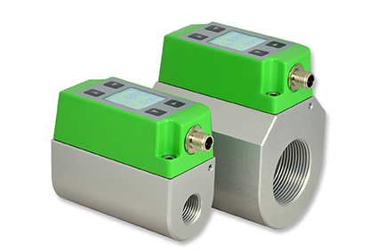  Modulare Durchflussmesser EE741 für DN15 bis DN50. | 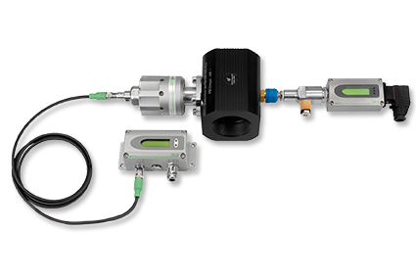  EE772 Durchflussmesser mit Wechselarmatur und EE371Taupunktsensor.
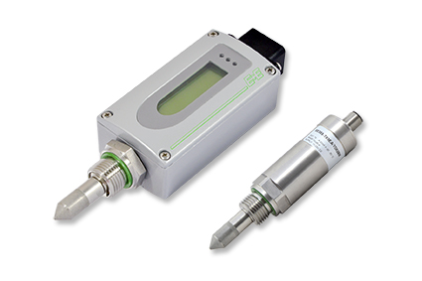
E+E Taupunktsensoren EE371 und EE355.

Fotos: E+E Elektronik Ges.m.b.H., Abdruck honorarfrei

Unternehmensprofil
E+E Elektronik entwickelt und produziert Sensoren und Messumformer für Feuchte, Temperatur, Taupunkt, Feuchte in Öl, Luftgeschwindigkeit, Durchfluss, CO₂ und Druck. Datenlogger, Handmessgeräte und Kalibriersysteme ergänzen das umfangreiche Produktportfolio des österreichischen Sensorspezialisten. Die Hauptanwendungsgebiete für E+E Produkte liegen in der HLK- und Gebäudetechnik, industriellen Messtechnik und der Automobilindustrie. Ein zertifiziertes Qualitätsmanagementsystem gemäß ISO 9001 und IATF 16949 stellt höchste Qualitätsstandards sicher. E+E Elektronik unterhält ein weltweites Vertriebsnetzwerk und ist mit eigenen Niederlassungen in Deutschland, Frankreich, Italien, Korea, China und den USA vertreten. Das durch „Akkreditierung Austria“ akkreditierte E+E Kalibrierlabor (ÖKD) ist vom Bundesamt für Eich- und Vermessungswesen (BEV) mit der Bereithaltung der nationalen Standards für Feuchte und Luftgeschwindigkeit in Österreich beauftragt.

E+E Elektronik Ges.m.b.H.
Langwiesen 7
4209 Engerwitzdorf
Österreich
T: +43 (0) 7235 605-0
F: +43 (0) 7235 605-8
info@epluse.at
www.epluse.com

Pressekontakt:
Herr Johannes Fraundorfer
T: +43 (0)7235 605-217
pr@epluse.at

